校友录小程序介绍

## 项目介绍

校友录结合移动互联网时代，独家引入微信小程序形式，创造全天候的用户体验。 主要面向毕业后在某城市工作的校友，给大家构建一个充分交流的平台，“人脉”积累是本软件的功能特色，通过校友身份这个共同的纽带，为自己的人生道路积累持续的人脉。

## 特点

* 无广告：本项目希望通过微信小程序，构建一款无广告，真实可靠的校内通讯录。
* 简约：只做最基础功能，不臃肿，主打内容极简，功能简洁直击痛点
* 安全：保护校友的信息安全，隐私内容需要申请后可见。
* 方便：上传自己的个人信息，方便在需要时取得联系。小程序无需下载APP随用随走。

## 技术使用

* 项目使用微信小程序平台进行开发。
* 使用腾讯云开发技术，免费资源配额，无需域名和服务器即可搭建。
* 小程序本身的即用即走，适合小工具的使用场景，也适合程序的开发。

## 项目效果截图

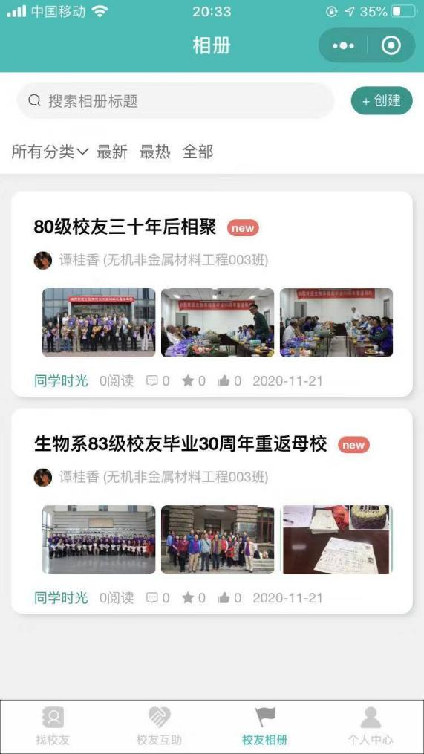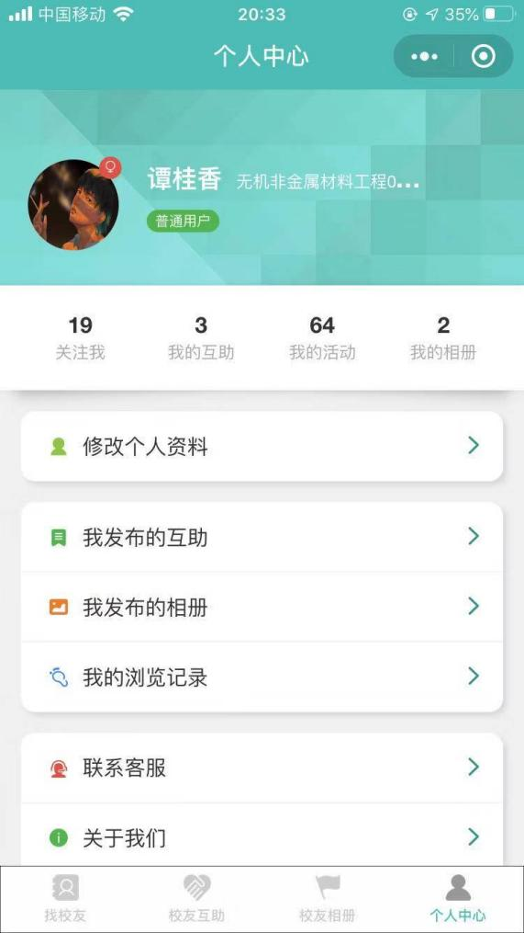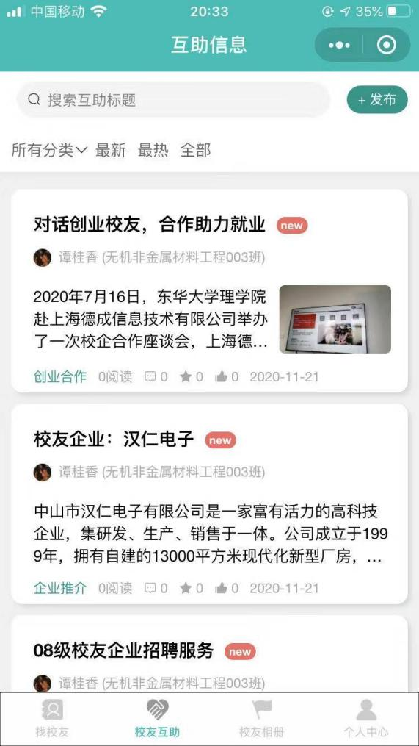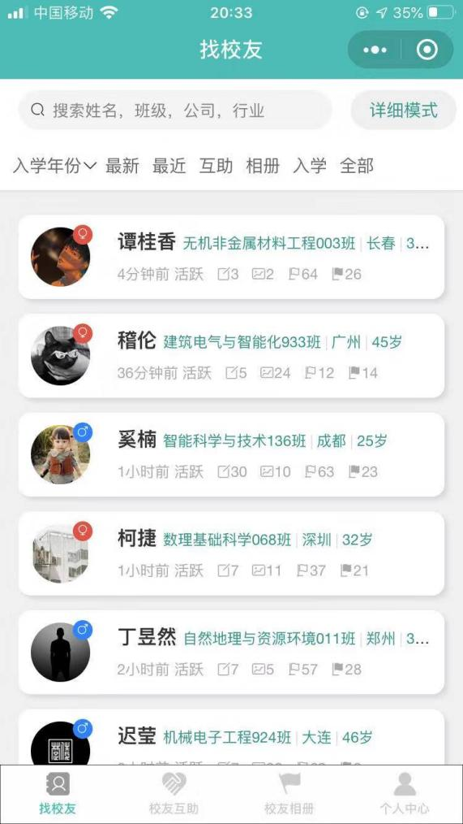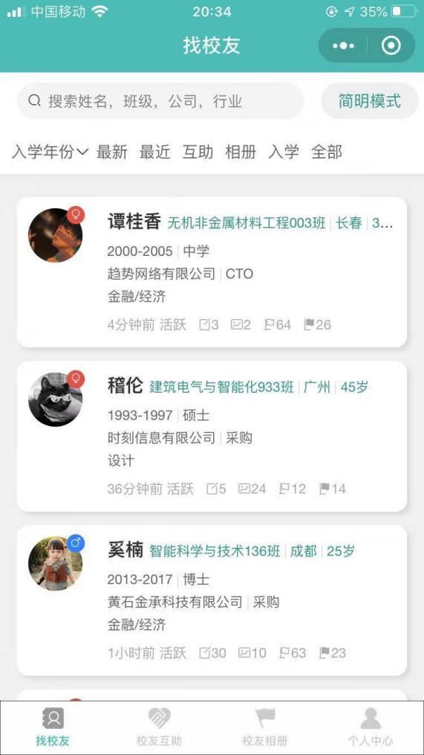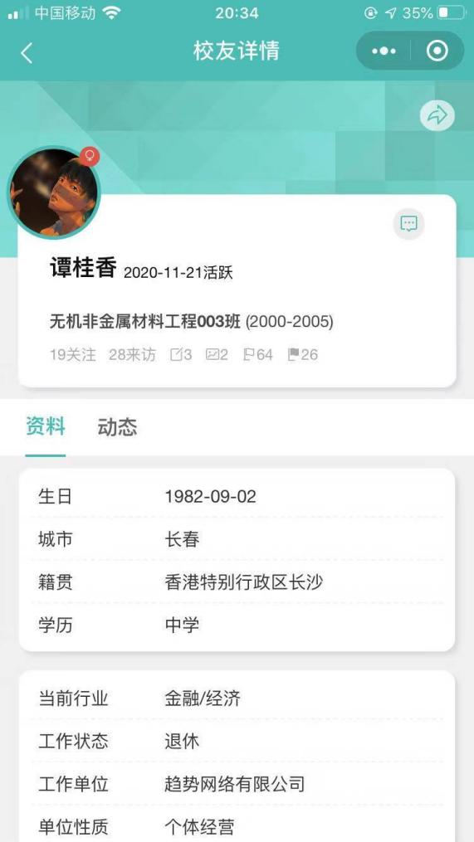

## 部署教程：

### 1 源码解压

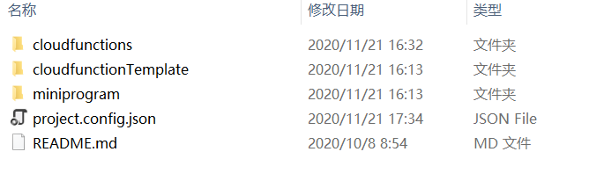

### 2 在微信小程序开发工具中导入 解压后的文件夹

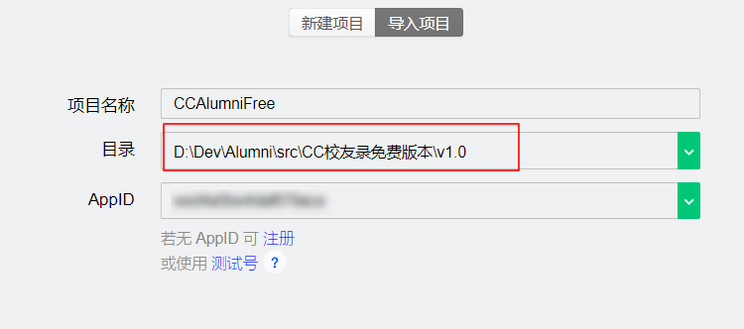

### 3 开通云开发环境

参考微信官方文档：<https://developers.weixin.qq.com/miniprogram/dev/wxcloud/basis/getting-started.html>

### 4 数据库操作

建立数据库集合

t_user

t_album

t_info

t_setup

### 5 云函数及配置

本项目使用到了一个云函数cloud

在云函数cloudfunctions文件夹下选择一个云函数cloud , 右键选择在终端中打开,然后执行

npm install –product

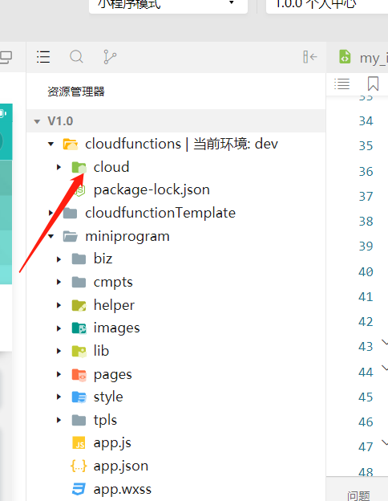

打开cloudfunctions/cloud/comm/config.js文件，配置环境ID

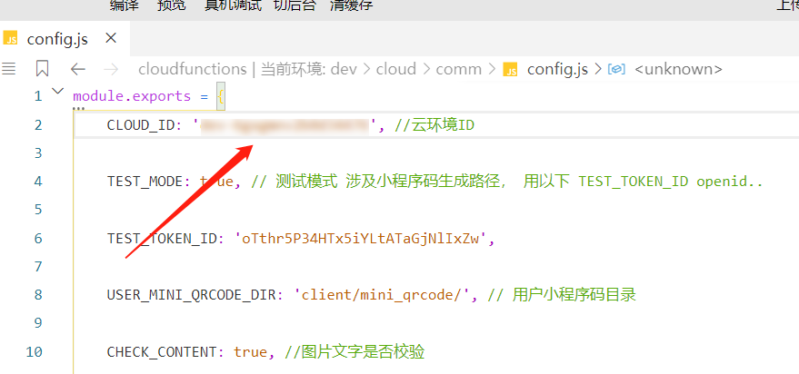

### 6 客户端配置

打开miniprogram/helper/setting.js文件，配置环境ID

### 7 内容安全

腾讯对小程序有严格的审核机制，每个小程序都要接入内容安全校验，

打开<https://developers.weixin.qq.com/community/servicemarket/detail/000a246b6fca70b76a896e6a25ec15> 页面，点击购买（免费）

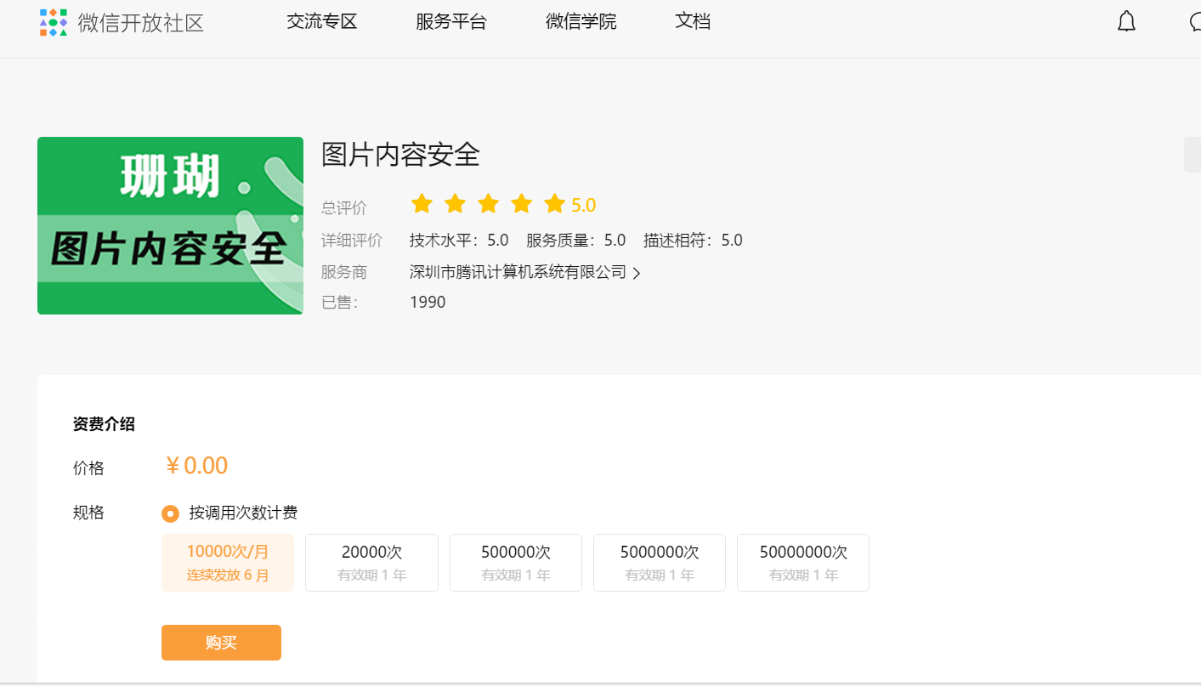

至此完全配置完毕。

在线演示：



功能说明：



如有疑问，可以联系我们：

作者主页:  https://www.code942.com

作者微信:  cclinux0730